[**http://blog.csdn.net/qq992817263/article/details/75213659**](http://blog.csdn.net/qq992817263/article/details/75213659)

**前言**

介于之前第二篇博客MeshVertex（网格编辑器）各种劣质，所以目前借助于其思想升华版（只是思想，实现细节几乎迥异）的MeshMaker诞生了，它实现了以顶点层级、边层级、面层级的网格编辑模式，以及更加高级的针对顶点层级的删除、克隆、目标无缝焊接等模式。后续的版本中还将会更加完善MeshMaker，期待有兴趣的同学关注。

**性能优化**

* 完全摈弃了MeshVertex所使用的看起来很方便的Sphere球体作为顶点代替物的超级拙劣手段，以鼠标射线投射截取目标面的方式，极致优化使编辑强度不再跟模型顶点数量划勾。
* 使用自定义数据结构仅在模型网格产生结构性变化时（顶点删除、顶点克隆、顶点焊接）重新组成网格，面结构不再是单纯的只保存它所代表的三个顶点的索引的方式，这种官方的方式会导致进一步编辑的复杂化，以及无关数据的遗漏。
* 顶点的删除、焊接等操作更加正规（曾经MeshVertex只是假删除），此操作会完全删掉你不想要的顶点，真正意义上的优化网格，而不会存在类似于MeshVertex删除顶点之后的UV丢失，导致贴图丢失。
* 更加人性化的操作，借助于场景控制柄工具（Tool），可以对任意顶点、边、面进行移动、旋转、缩放等操作。
* 更加简洁的操作方式，只需要一个MeshMaker脚本，挂载到任意静态模型上便可以进行编辑，所有逻辑非常简单明了的集结在MeshMaker脚本中，极易理解（我一向都是觉得只要能实现我的思路，定义的类越少越好）。

**开始使用**

* 为目标添加MeshMaker脚本（路径添加：Component/模型网格编辑器/MeshMaker）

**顶点编辑**

* MeshMaker支持顶点层级的编辑：   
  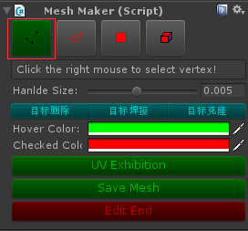
* 在场景中鼠标悬于目标顶点上，鼠标附近顶点都会高亮提示，显示为高亮颜色（HoverColor），点击鼠标右键以选中当前距离鼠标最近的顶点，显示为高亮颜色（CheckedColor），此时按W键可进入拖拽移动模式，按E键可进入拖拽旋转模式，按R键可进入拖拽缩放模式：   
  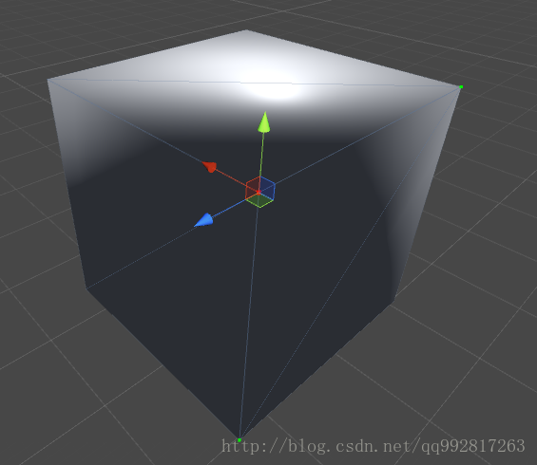
* MeshMaker支持删除顶点：选中顶点后，点击目标删除按钮，被删除的顶点以及与之关联的所有面都将被完全删掉。   
  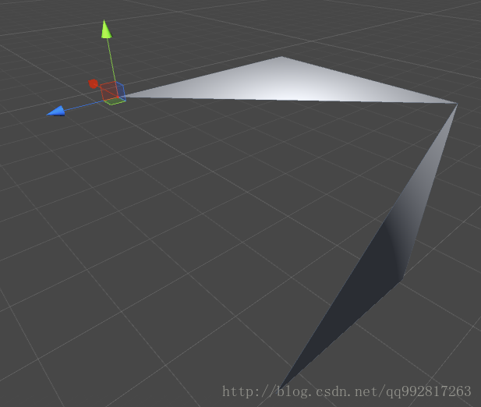
* MeshMaker支持焊接顶点：选中顶点后，点击目标焊接按钮，同时会在场景中出现进一步选择提示，以选择目标顶点之后，将当前选中顶点焊接至目标顶点，同时当前顶点的所有关联面都会重新指向新的顶点，继而再删掉当前顶点。   
  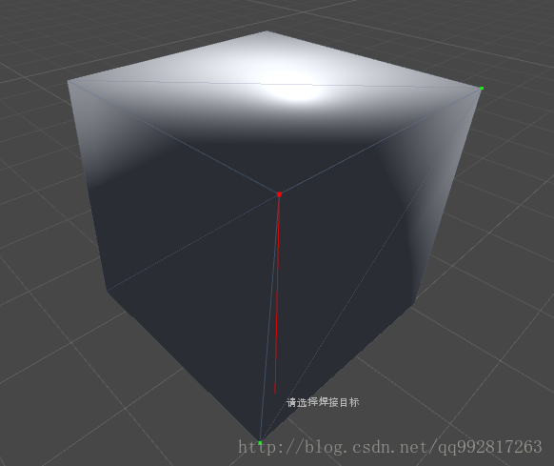

焊接之后：

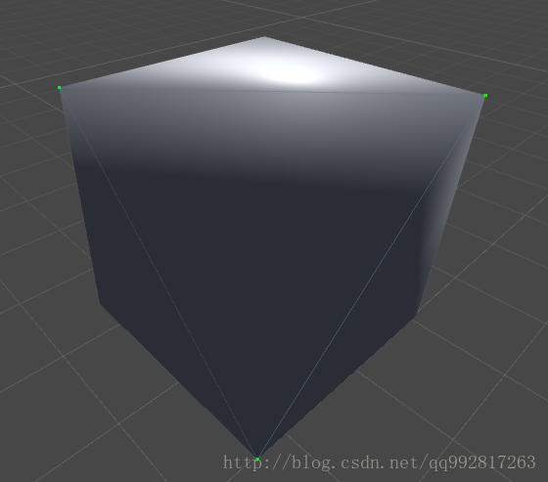

* MeshMaker支持克隆顶点：选中顶点后，点击目标克隆按钮，同时会在场景中出现进一步选择提示，以选择参照顶点之后，在当前选中顶点及参照顶点的连线上克隆新的顶点（克隆模式的当前选中顶点与参照顶点必须存在直接连线）。
* 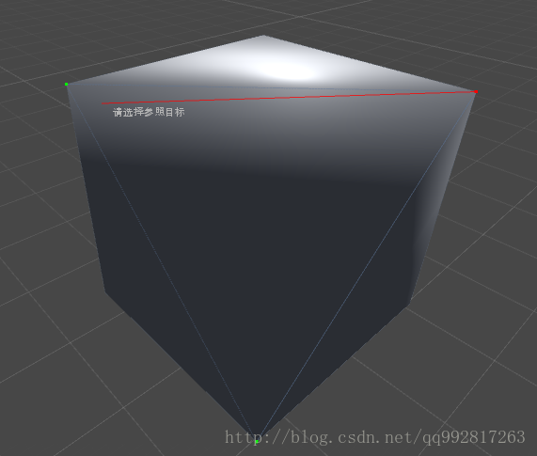

克隆之后：   
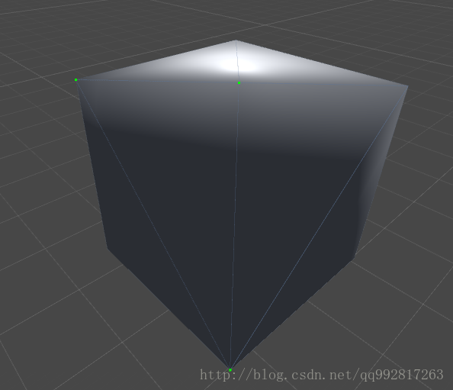

**边编辑**

* MeshMaker支持边层级的编辑：   
  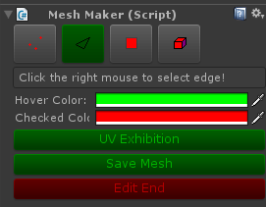
* 在场景中鼠标悬于三角边上，鼠标附近的边都会高亮提示，显示为高亮颜色（HoverColor），点击鼠标右键以选中当前距离鼠标最近的边，显示为高亮颜色（CheckedColor），此时按W键可进入拖拽移动模式，按E键可进入拖拽旋转模式，按R键可进入拖拽缩放模式：   
  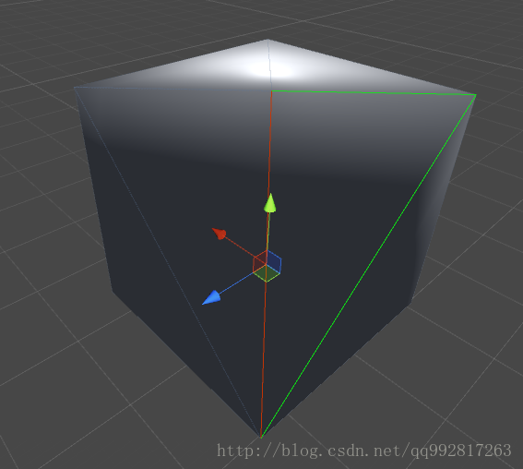

**面编辑**

* MeshMaker支持面层级的编辑：   
  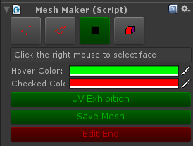
* 在场景中鼠标悬于三角面上，鼠标附近的面都会高亮提示，显示为高亮颜色（HoverColor），点击鼠标右键以选中当前鼠标位置的面，显示为高亮颜色（CheckedColor），此时按W键可进入拖拽移动模式，按E键可进入拖拽旋转模式，按R键可进入拖拽缩放模式：   
  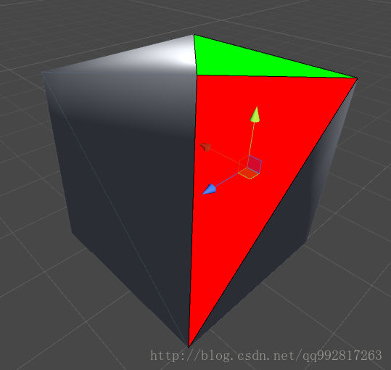

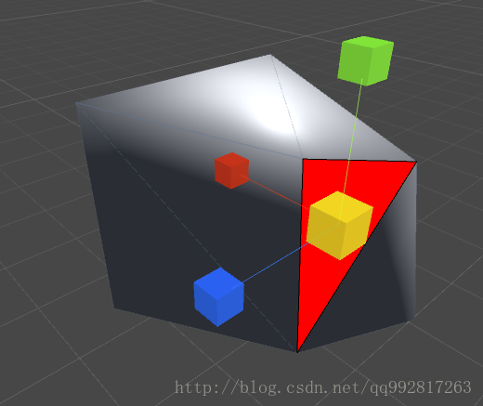

**保存Mesh**

* 在编辑完毕之后点击Save Mesh按钮可以保存当前编辑的网格至本地，要使用的话可以直接拖拽给MeshFilter组件。   
  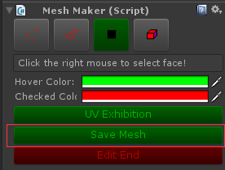

**结束编辑**

* 点击Edit End按钮以结束编辑，在结束以前请确保你所需要的网格数据已经保存。   
  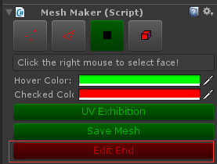

**编辑器中层次结构**

* 简单明了的类结构。   
  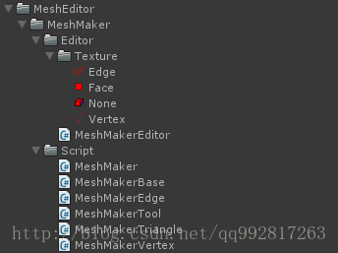

**目前的问题**

* 鼠标右键选择会与鼠标右键旋转场景视角冲突。
* 编辑模式不支持多选。

**源码链接**

* github源码链接：<https://github.com/SaiTingHu/MeshMaker>   
  （请注意，将MeshMaker置于MeshEditor文件夹中）

***——by MeshEditor***